新的教育理念，新的教学模式
——记工作室参加双流区“瞿上讲堂”第26期活动
2018年5月23日上午，工作室导师李中军及全体学员齐聚双流区棠湖小学，参加“瞿上讲堂”第26期活动——北师大傅骞教授带来的《创客教育理念下的STEM教育》 。
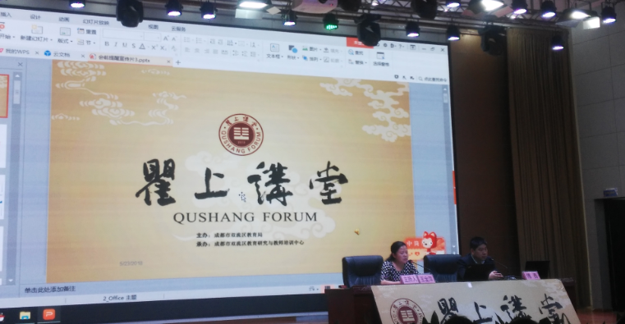
教育局副局长王金萍女士主持会议。她向全体与会人员浓重介绍主讲人——傅骞，博士，北京师范大学副教授、硕士生导师；并代表双流教育局对傅骞教授的到来表示热烈的欢迎和忠心的感谢。

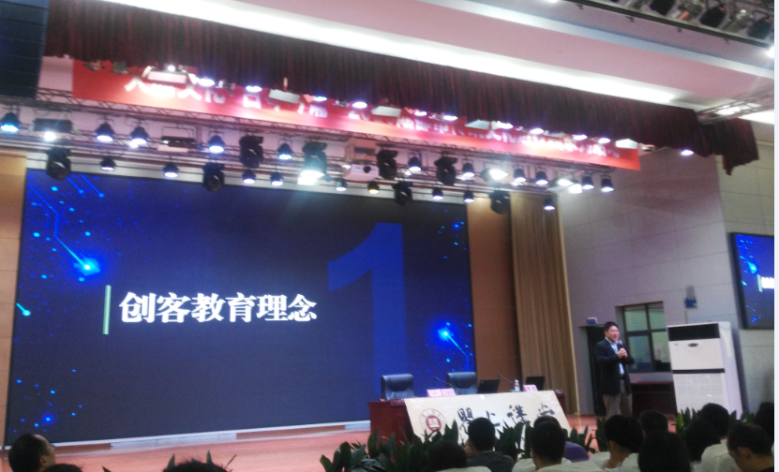
在一片热烈的掌声中，傅骞教授开启了他今天的讲座——《创客教育理念下的SETM教育》。傅老师结合生活实际，以丰富多彩的实例从以下五个方面作了精彩的分享：创客教育理念、创客教育载体、普及型创客课程规划、创客教学模式、SETM教育。他指出，创客的理念在于：在技术的帮助下通过课程和活动让学生从内心深处享受创新与分享的快乐，进而形成勇于创新、乐于分享、自信乐观的健康的人格，成就一个幸福的人生。创客的教学模式（SCS教学法）为：情景故事引入，简单任务模仿，知识要点讲解，扩展任务模仿，创意激发引导，协同任务完成，成功作品分享。

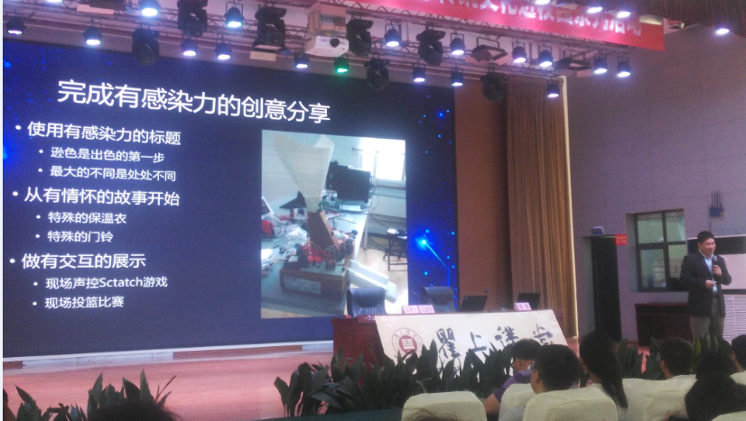
他强调，创客教学模式学习的前提是“基于情感出发”。技术如果没有人文气息，永远只是冰冷的，我们要赋予它情感的热度，它才会有“生命的活力”。最后，他总结到：创客教育，是一种教育理念，核心是让学生把创新和分享当成快乐的源泉；SETM教育，是一种教学策略，核心是跨学科的整合，有基于项目的学习，基于设计的学习，基于探究的学习等具体方法。
专家的讲座总是短暂的，但是他们带给我们的思考和学习却是深刻、长久的。通过本次讲座，大家纷纷感到，创客教育就是实践新课程理念中“创新意识”培养的最好模式。我们会借着专家的指引，继续在教育实践之路上勇敢前行。

